**SE with Da Bois**

**Thành viên**

Đặng Thị Diễm Quỳnh – 2011956 (L01)

Hoàng Tiến Hải – 2011152 (L01)

Trần Sách Nhật – 2014009 (L01)

Dương Nguyễn Nguyên Nghĩa – 2011672 (L01)

Võ Mạnh Hào – 1913238 (L03)

Nguyễn Minh Quang – 2011897 (L03)

Bùi Lâm Tiến – 2012190 (L03)

**3.1. Describe an architectural approach you will use to implement the desired system. How many modules you plan for the whole WMC 2.0 system? Briefly describe input, output and function of each module**

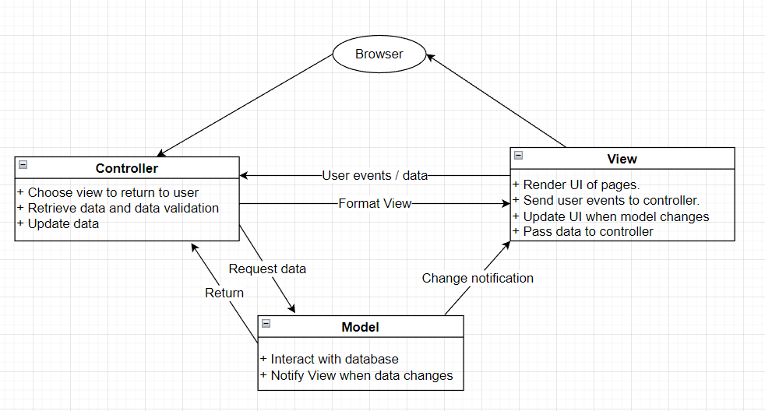

|  |  |
| --- | --- |
| Tên | MVC (Model-View-Controller) |
| Mô tả | - View:  + Render ra UI của các trang:  ⁕ Trang thông tin đăng nhập.  ⁕ Trang chỉnh sửa thông tin cá nhân.  ⁕ Trang tạo tuyến đường / khu vực.  ⁕ Trang danh sách thông tin công nhân -> thông tin chi tiết.  ⁕ Trang lịch làm việc.  ⁕ Trang giao tiếp với quản lý.  + Gửi các sự kiện thực hiện bởi người dùng cho Controller:  ⁕ Yêu cầu chỉnh sửa thông tin cá nhân.  ⁕ Yêu cầu xem danh sách công nhân -> chi tiết thông tin.  ⁕ Yêu cầu xem lịch làm việc.  ⁕ Yêu cầu giao tiếp với quản lý.  ⁕ Yêu cầu tạo tuyến đường / khu vực.  + Gửi dữ liệu của người dùng cho Controller:  ⁕ Dữ liệu về thông tin đăng nhập.  ⁕ Dữ liệu về thông tin tuyến đường / khu vực được chọn trong giao diện tạo tuyến đường / khu vực.  + Cập nhật lại UI của trang khi có sự thay đổi về dữ liệu ở Model.  - Controller:  + Trả về View tùy theo loại trang được yêu cầu.  + Yêu cầu truy vấn dữ liệu từ Model và thực hiện xác thực dữ liệu được trả về:  ⁕ Yêu cầu truy vấn thông tin của công nhân.  ⁕ Yêu cầu truy vấn thông tin lịch làm việc.  ⁕ Yêu cầu truy vấn thông tin cá nhân.  ⁕ Yêu cầu truy vấn thông tin các routes và areas.  + Yêu cầu cập nhật dữ liệu:  ⁕ Yêu cầu cập nhật thông tin của công nhân.  ⁕ Yêu cầu cập nhật thông tin lịch làm việc.  ⁕ Yêu cầu cập nhật thông tin cá nhân.  ⁕ Yêu cầu cập nhật thông tin các routes và areas.  - Model:  + Cung cấp các phương thức để truy vấn / cập nhật dữ liệu của database.  + Thông báo cho View khi có sự thay đổi về dữ liệu để cập nhật lại View. |
| Lợi ích | Sự tách biệt giữa model, view và controller giúp việc code được dễ dàng hơn, đồng thời việc mở rộng code trở nên thuận tiện hơn. |
| Hạn chế | Hiện thực code phức tạp và cần đảm bảo tương tác hiệu quả giữa model - view - controller. |

**3.2. Draw an implementation diagram for Task Assignment module**

|  |  |  |  |
| --- | --- | --- | --- |
| Module | Input | Output | Function |
| Xác thực | Thông tin đăng nhập được đưa vào từ bàn phím của người dùng (gồm ID và password). | Giao diện ứng dụng tương ứng mỗi loại người dùng (Janitor, Collector, Backofficer). | Module này cung cấp chức năng:  -Xác thực nhân viên tham gia vào dự án.  -Thay đổi hoặc tìm lại password.  -Cập nhật thông tin cá nhân |
| Phân công nhiệm vụ | User là Admin (Backofficer).  Admin thực hiện các chức năng trong phân công nhiệm vụ. | Bất kỳ thay đổi về nhiệm vụ nếu thành công sẽ cập nhật vào database đồng thời có thông báo được gửi đến tin nhắn riêng của công nhân.  Hệ thống sẽ hiển thị lỗi nếu quá trình phân công nhiệm vụ không thành công. | Module này cung cấp chức năng:  - Giao nhiệm vụ.  - Xem danh sách các công nhân.  - Xem lịch làm việc trong tuần của công nhân.  - Xem lịch làm việc trong ngày của công nhân.  - Giao xe cho Collectors.  - Tạo tuyến đường cho Collectors.  - Tạo khu vực thu gom cho Janitors.  - Xem tình trạng phương tiện và các bãi. |
| Giao tiếp | Người gửi nhắn tin qua hệ thống. | Tin nhắn được gửi cho người nhận. | Tạo liên lạc giữa các nhân viên. |
| Quản lý MCP | User là backofficer thực hiện các chức năng trong quản lý MCP | Các thay đổi về MCP sẽ được cập nhật lên database nếu thành công và sẽ hiển thị thông báo.  Hệ thống báo lỗi nếu không thành công | Cung cấp chức năng:  -Xem bản đồ MCP  -Xem chi tiết một MCP  -Thêm MCP |
| Quản lý xe | User là backofficer thực hiện các chức năng trong quản lý xe | Các thay đổi về xe sẽ được cập nhật lên database nếu thành công và sẽ hiển thị thông báo.  Hệ thống báo lỗi nếu không thành công | Cung cấp chức năng:  -Xem thông tin kỹ thuật của xe  -Thêm xe |
| Xem lịch làm việc và công việc | User là tất cả nhân viên tham gia dự án, thực hiện chức năng trong quản lí nhân viên | Các thay đổi về lịch trình, nhiệm vụ nếu thành công sẽ gửi thông báo cho nhân viên. | Module này cung cấp chức năng:  -Chấm công.  -Xem lịch làm việc  -Xem công việc cần làm |

**3.2. Draw an implementation diagram for Task Assignment module**

**3.2.1. Deployment Diagram**

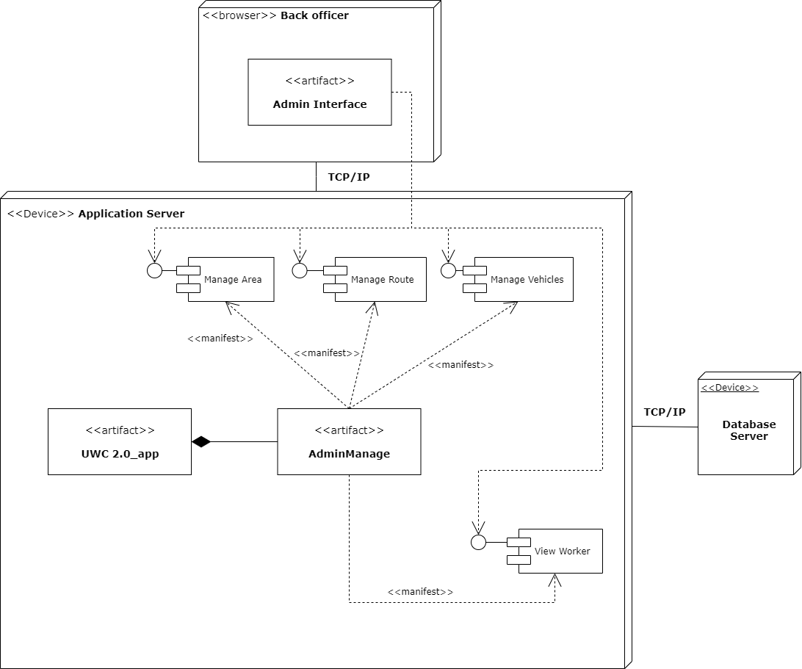

Mô tả:

* Back officer sẽ kết nối với application server bằng web browser qua giao thức TCP/IP.
* Application server sẽ cung cấp các quản lý và giao diện cho các tính năng dành cho Area, Route, Vehicles và thông tin cũng như lịch làm việc của Worker.
* Application server sẽ giao tiếp với database server qua giao thức TCP/IP.
* Database server chứa các dữ liệu về các khu vực được chỉ định (area), tuyến đường được chỉ định (route ), phương tiện được chỉ định (vehicles ) và thông tin và lịch làm việc của Worker bao gồm Janitor và Collector (view worker).

**3.2.2. Component Diagram**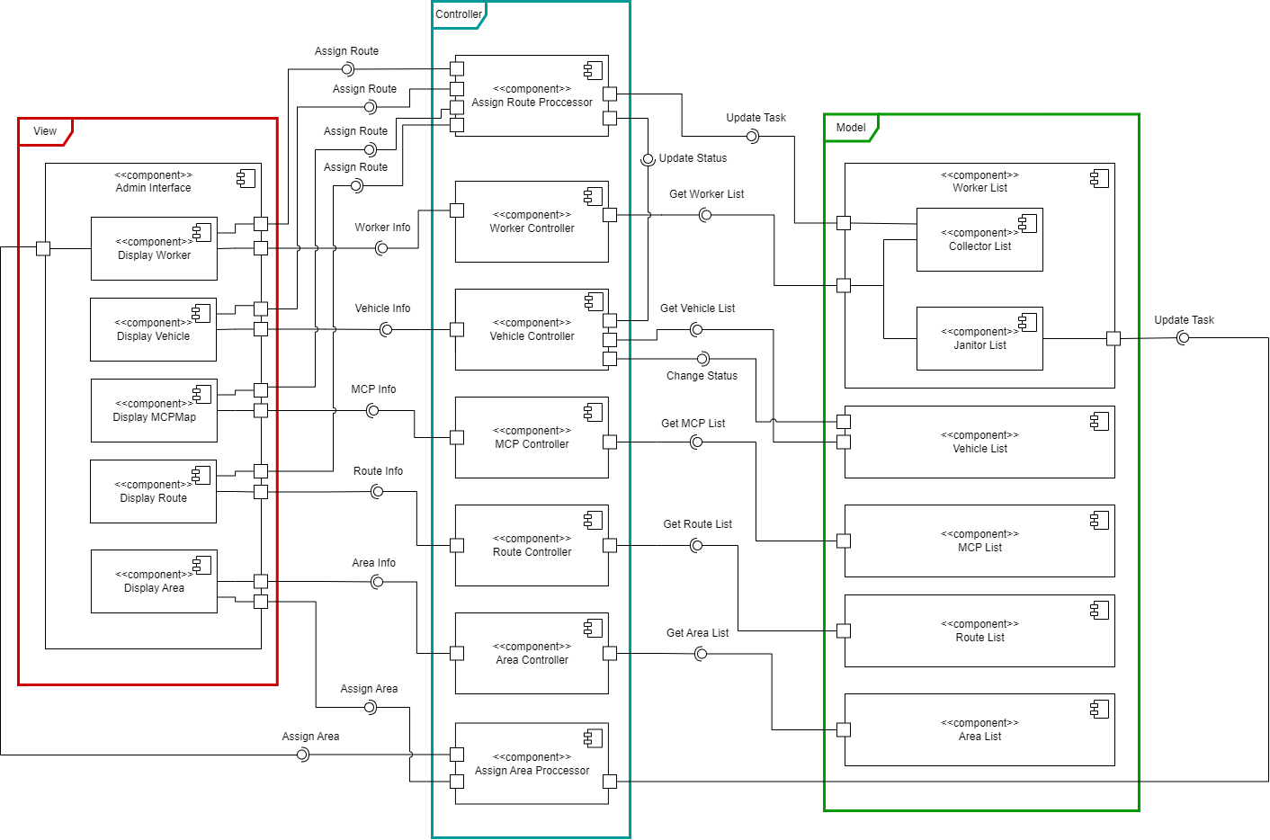

Mô tả:

- Trang giao diện chính của Admin sẽ hiển thị các tuỳ chọn để hiển thị những thông tin cơ bản dành cho Task Assignment như *Display Worker, Display Vehicle, Display MCPMap, Display Route, Display Area*.

- Mỗi component được hiển thị sẽ được quản lý bởi các *Controller* tương ứng với nó. Dữ liệu được cung cấp và hiển thị sẽ thông qua *Controller* gửi yêu cầu truy xuất dữ liệu tới nơi lưu trữ thông tin của *Worker List, Vehicle List, MCP List, Route List, Area List.*

- Khi thực hiện Task Assignment cho Worker, quá trình thực hiện sẽ được xử lý bởi khối *Assign Route Proccessor* và khối *Assign Area Proccessor*. Hai khối sẽ hoạt động liên tục để cập nhật tình trạng phân công công việc và lưu các thông tin về *Worker, Vehicle, MCP, Route* đối với *Assign Route Proccessor* thông qua *Assign Route* và Worker, Area đối với *Assign Area Proccessor* thông qua *Assign Area.* Sau khi đã hoàn thành xử lý, Controller sẽ *Update Task* đến các Worker tương ứng được lựa chọn phân công công việc và chi tiết công việc của từng người.

- Khi *Update Task* thành công cho Collector, *Assign Route Proccessor* sẽ gửi tín hiệu xuống khối *Vehicle Controlle*r yêu cầu cập nhật lại status của phương tiện đã được sử dụng.